A blokklánc új korszakot nyit a pénzügyi szektorban
Áprilisban elrajtol a globális kripto-kereskedési verseny 30 000 dollár összdíjazással
A blokklánc-technológia átalakítja a pénzügyi szektort, gyorsabbá, biztonságosabbá és költséghatékonyabbá téve a tranzakciókat – derült ki a Mosaic Galaxy által szervezett budapesti Bankchain.hu konferencián. Az esemény szakértői a decentralizáció, az okosszerződések és az új szabályozási környezet jelentőségét elemezték, miközben a blokkláncok jövőjére is kitekintettek. A rendezvény záróakkordjaként globális kripto-kereskedési versenyt jelentettek be, melynek összdíjazása 30 ezer dollár.
A blokklánc-technológia alapjaiban alakítja át a pénzügyi szektort, jelentős hatékonyságnövekedést és biztonságot nyújtva mind az intézmények, mind az ügyfelek számára – hangzott el a budapesti Dorothea Hotelben rendezett, csütörtöki Bankchain.hu konferencián. Az egyik legfontosabb előny az adminisztrációs folyamatok egyszerűsítése, amely az „egyetlen igazságforrás" elvére épül. A megváltoztathatatlan és átlátható adatkezelés révén csökkennek a tranzakciós költségek, gyorsabbá válik az elszámolás, és megszűnnek a manuális adatellenőrzésből adódó hibák.
A rendezvény moderátora, Dr. Dávid Péter (Fintechjog.hu), illetve nyitóelőadója, Dr. Pajor Dávid (PwD Consulting) a kriptoeszközök szabályozásának kérdéskörét járta körbe Magyarországon és az EU-ban, kitérve a kriptoeszközök piacairól szóló úgynevezett MiCA-rendelet hatására. Az uniós direktíva jogi keretet teremt a kriptoeszközök kibocsátására és forgalmazására, ami növeli a befektetői bizalmat. Az egyértelmű szabályozás egyúttal a bizonytalanságot is csökkenti, ami ösztönözheti az intézményi befektetők belépését a piacra. Megállapították, hogy a MiCA rendelet stabilabb és átláthatóbb környezetet teremt a kriptoeszközök piacán, ez pedig hosszú távon előmozdíthatja az innovációt és a szélesebb körű elfogadottságot. Ugyanakkor rövid távon szigorúbb megfelelési követelményeket és nagyobb működési költségeket eredményezhet, különösen a kisebb szereplők számára.
Nagyobb biztonság és kiszámíthatóság
A magát és társait kiptoanarchistának tartó Vidákovics Attila, – a Bankchain.hu konferencia főtámogatója – a Mosaic Galaxy vezérigazgatója elmondta: a blokklánc-technológia harmadik generációját írjuk, ez a korszak már arról szól, hogy kifejezetten a vállalati igényeknek megfelelően lehet fejleszteni. Ez kifejezetten előnyös a pénzügyi szektorban, hiszen amit az idősebbek megszoktak, az a fiatal felnőtteknek már lassú, nehézkes, feleslegesen komplikált. Vidákovics Attila elmondta: az okos szerződések automatizálják a pénzügyi műveleteket, csökkentve a bürokratikus akadályokat és a közvetítő szereplők szükségességét.
„Az előre meghatározott feltételek alapján végrehajtott tranzakciók nagyobb biztonságot és kiszámíthatóságot biztosítanak, minimalizálva a csalások és visszaélések lehetőségét. A rendszer átláthatósága és megváltoztathatatlansága hosszú távon megbízhatóbb és hatékonyabb pénzügyi szolgáltatásokat eredményez. A rendszergazda nélküli működés kiküszöböli a központi szereplők manipulációs lehetőségét, növelve ezzel a rendszer biztonságát. A decentralizáció biztosítja, hogy az adatok védettek maradjanak, és ne legyen egyetlen sebezhető pont, amely támadás vagy visszaélés célpontjává válhat” – tette hozzá a Mosaic Galaxy vezérigazgatója.
A szakember úgy látja, a blokklánc-technológia előnyei mind a bankok, mind az ügyfelek számára jelentősek. A pénzintézetek hatékonyabb működést, alacsonyabb költségeket és gyorsabb tranzakciókat érhetnek el, míg az ügyfelek nagyobb biztonságot, átláthatóságot és kedvezőbb pénzügyi feltételeket élvezhetnek. Összességében a blokklánc-technológia új korszakot nyit a pénzügyi szektorban, csökkentve a költségeket, növelve a biztonságot, és lehetővé téve a gyorsabb, megbízhatóbb és hatékonyabb banki szolgáltatásokat.
Az Egy centralizált hadsereg decentralizálása című előadásában Bárkányi Pál (ITSec Area Ltd.) a blokklánc-technológia hadiipari szerepéről adott számot, ami a geopolitikai konfliktusok korában egyre nagyobb jelentőséggel bír a biztonságos, átlátható és megmásíthatatlan adatkezelés révén, gondoljunk csak az ellátási lánc és a logisztika biztosítására vagy a kibervédelemre és az adatintegritására.
Generációs mérföldkövek a technológiában
Vágvölgyi Attila (Mosaic Chain) az eddig ismert blokklánc-generációk mérföldköveit ismertette, kitérve az egyes szakaszokhoz kapcsolódó új funkciókra, technológiai előrelépésekre. Felidézte, hogyan jutottunk el a kriptovaluták és a decentralizált pénzügyek első generációjától (Bitcoin, 2009) az okosszerződések és a decentralizált alkalmazásokon át (Ethereum, 2015) a skálázhatóság fázisáig (Cardano, Polkadot, Solana, 2020), amelyben már a különböző blokklánc-hálózatok kommunikálnak egymással, de a fenntarthatóság is fő szemponttá vált. Eközben a mesterséges intelligencia, az IoT és a fejlett decentralizáció térhódításával sokan már 2023-tól a negyedik generációról beszélnek.
A Bankchain.hu konferencia második részében Kocsis Imre Phd (BME MIT) jóvoltából asztalra került a konzorciális és publikus blokkláncok összekötése, a Vidákovics Attila által vezetett kerekasztal-beszélgetésnek pedig a szellemi tulajdon és az üzleti titkok volt a témája. Az új finanszírozási lehetőségek felszabadításáról beszélt Dieter Klomfaß (IOP Global), Markus Maiwald (IOP Global) és Dr. Jörg Wagner (Trierpatent).
Rendszergazda nélkül biztonságosabb? – tette fel a költői kérdést előadásában Molnár Péter, a Mosaic Galaxy társalapítója és technológiai vezetője. Nemcsak a publikus, illetve konzorciális, privát blokklánc-infrastruktúrák előnyeit sorolta, hanem azok gyengeségeit is számba vette, nyomatékot adva a kockázatok kezelésének. A blokklánc mellett szóló érvek azonban jókora többségben vannak, hiszen a decentralizáció azt jelenti, hogy nincs egyetlen hibapont, a kriptográfia szavatolja a beépített biztonságot és azonosítást, de fajsúlyos tényező a transzparencia és a változtathatatlanság is.
A program A jövő banki titkai blokkláncba zárva című kerekasztal-beszélgetéssel folytatódott Juhász Zoltán szakértő, Dávid Péter (Fintechjog.hu) és Benesóczky Balázs (SPB Befektetési Zrt.) főszereplésével, a rendezvény záróakkordjaként pedig Vidákovics Attila, a Mosaic Galaxy vezérigazgatója mutatta be a Mosaic OS-t a szakmai közönségnek.
Bejelentették, hogy a Mosaic Alpha fejlesztői csapata április elsején elindítja a Basket Manager Combine elnevezésű globális kripto-kereskedési versenyét, amelynek összdíjazása 30.000 dollár. A három hónapon át tartó megmérettetés elsősorban kripto-influenszereknek, vagyonkezelőknek és tapasztalt befektetőknek szól, de vállalkozó kedvű magánszemélyek is elindulhatnak rajta. A verseny célja, hogy az indulók token kosarakat hozzanak létre és menedzseljenek, s az lesz a győztes, akinek a tokenportfóliója a verseny utolsó napján a legnagyobb értékű. A verseny kizárólag a Mosaic Alpha platformján fut; a nevezés ingyenes.
A legkiválóbbak a nemzetközi kripto-kereskedési versenyen a Mosaic Alpha saját utility tokenjében, a Kodexa tokenben kapják meg díjaikat.
A verseny díjazása a következők szerint alakul.
I. helyezett 15.000 dollár értékű KDX token
II. helyezett 10.000 dollár értékű KDX token
III. helyezett 5.000 dollár értékű KDX token
További információk a Mosaic Alpháról: https://mosaicalpha.com
Sajtókapcsolat:
- Barnabás Horváth, marketing menedzser
- Mosaic Galaxy
- barna.horvath@mosaicgalaxy.io
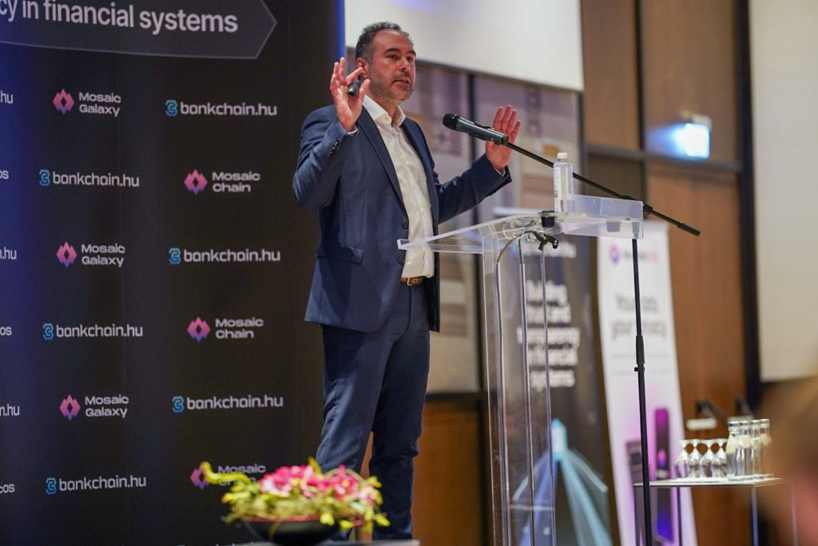 | © Mosaic Galaxy
Eredeti tartalom: Mosaic Galaxy
Továbbította: Helló Sajtó! Üzleti Sajtószolgálat
Ez a sajtóközlemény a következő linken érhető el:

